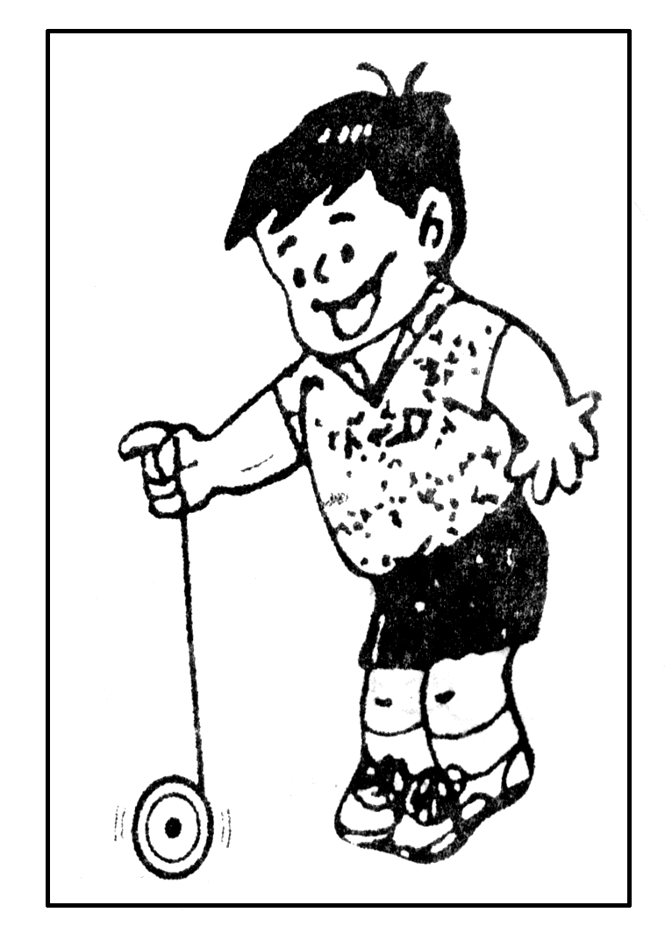
第八章 机械能守恒定律

一、选择题
1．溜溜球是一种流行的健身玩具，具有很浓的趣味性，备受学生的欢迎。溜溜球类似“滚摆”，对称的左右两轮通过固定轴连接(两轮均用透明塑料制成)，轴上套一个可以自由转动的圆筒，圆筒上系条长约1 m的棉线，玩时手掌向下，用力向正下方掷出溜溜球，当滚到最低处时，轻抖手腕，向上拉一下绳线，溜溜球将返回到你的手上，如图所示。溜溜球在运动过程中，下列说法错误的是( )
A．一边转动一边向下运动，由于重力做功，溜溜球越转越快，动能不断增大，溜溜球的势能转变为动能
B．在溜溜球上下运动中，由于发生动能和势能的相互转化，因此机械能守恒
C．在溜溜球上下运动中，由于空气阻力和绳子与固定轴之间摩擦力的作用，会损失一部分能量
D．在溜溜球转到最低点绳子将要开始向上缠绕时，轻抖手腕，向上拉一下绳子，给溜溜球提供能量
2．两个物体A、B的质量之比为m_{A}∶m_{B}＝2∶1，二者初动能相同，它们和水平桌面间的动摩擦因数相同，则二者在桌面上滑行到停止经过的距离之比为( )
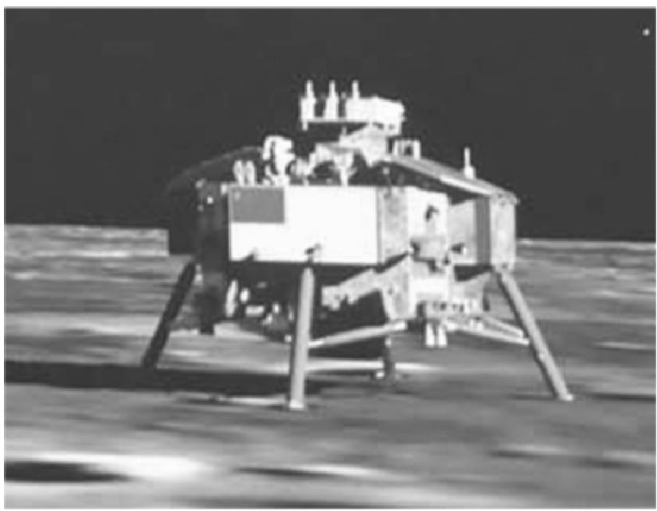
A．x_{A}∶x_{B}＝2∶1 B．x_{A}∶x_{B}＝1∶2
C．x_{A}∶x_{B}＝4∶1 D．x_{A}∶x_{B}＝1∶4
3．总质量约为3.8 t的嫦娥三号探测器在距月面3 m处关闭反推发动机,让其以自由落体的方式降落在月球表面。4条着陆腿触月信号显示,嫦娥三号完美着陆月球虹湾地区。月球表面附近重力加速度约为1.6 m/s²,4条着陆腿可视作完全相同的4个轻弹簧,在软着陆后,每个轻弹簧获得的弹性势能大约是( )
A.28 500 J B.4 560 J C.18 240 J D.9 120 J
4．在h高处,以初速度v₀向水平方向抛出一个小球,不计空气阻力,小球着地时速度大小为( )
A.v₀+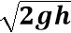 B.v₀- C.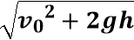 D.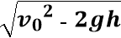
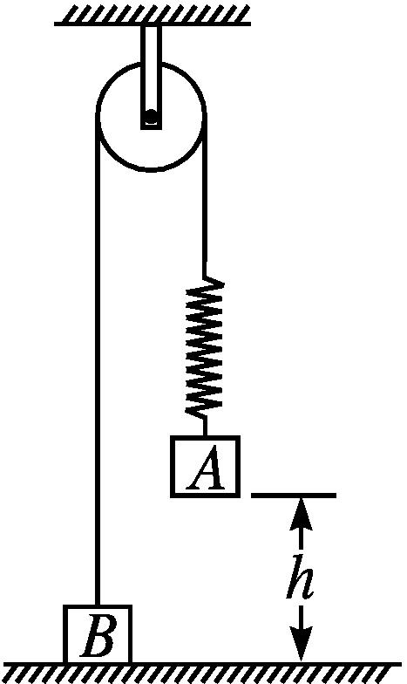
5．如图所示,物体A、B通过细绳及轻质弹簧连接在光滑轻质定滑轮两侧,物体A、B的质量都为m。开始时细绳伸直,用手托着物体A使弹簧处于原长且A与地面的距离为h,物体B静止在地面上。放手后物体A下落,与地面即将接触时速度大小为v,此时物体B对地面恰好无压力,不计空气阻力,重力加速度为g,则下列说法正确的是( )
A.弹簧的劲度系数为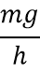
B.此时弹簧的弹性势能等于mgh+mv²
C.此时物体B的速度大小也为v
D.此时物体A的加速度大小为g,方向竖直向上
6．用竖直向上、大小为30 N的力F,将2 kg的物体从沙坑表面由静止提升1 m时撤去力F,经一段时间后,物体落入沙坑,测得落入沙坑的深度为20 cm。若忽略空气阻力,g取10 m/s²,则物体克服沙坑的阻力所做的功为( )
A.20 J B.24 J C.34 J D.54 J
7．竖直平面内有两个半径不同的半圆形光滑轨道，如图所示，A、M、B三点位于同一水平面上，C、D分别为两轨道的最低点，将两个相同的小球分别从A、B处同时无初速度释放，则下列说法中不正确的是( )
A．通过C、D时，两球的加速度相等
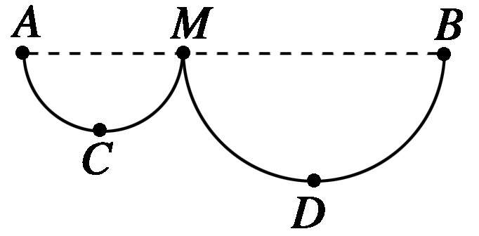
B．通过C、D时，两球的机械能相等
C．通过C、D时，两球对轨道的压力相等
D．通过C、D时，两球的速度大小相等
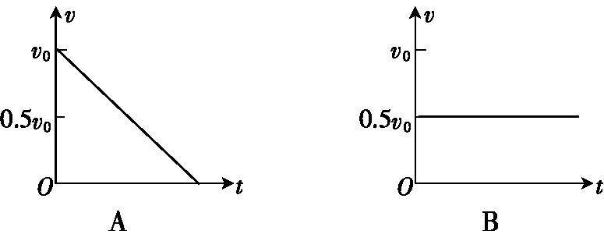
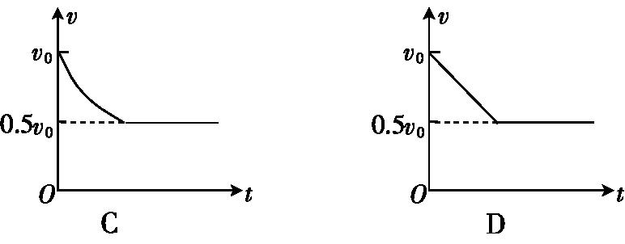
8．汽车在平直公路上以速度v₀匀速行驶,发动机功率为P。快进入闹市区时,司机减小了油门,使汽车的功率立即减小一半并保持该功率继续行驶。下面四幅图像中,能表示从司机减小油门开始,汽车的速度与时间的关系的是( )。

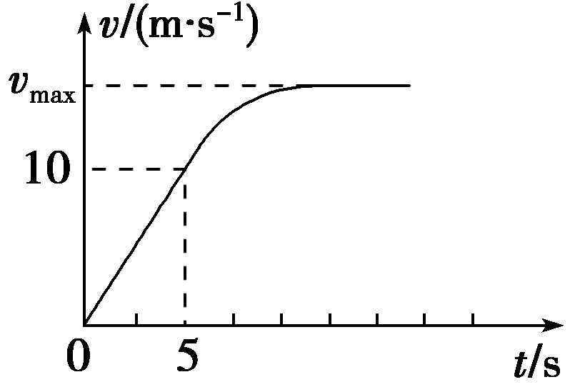
9．(多选)一辆汽车在水平路面上由静止启动，在前5 s内做匀加速直线运动，5 s末达到额定功率，之后保持额定功率运动，其 v－t 图像如图所示．已知汽车的质量为m＝2×10³ kg，汽车受到阻力为车重的0.1，g取10 m/s²，则( )
A．汽车在前5 s内的牵引力为3×10³ N
B．汽车在前5 s内的牵引力为6×10³ N
C．汽车的额定功率为60 kW
D．汽车的最大速度为60 m/s
10．(多选)古有守株待兔的寓言，设兔子的头部受到大小等于自身体重的打击时即可致死，若兔子与树桩作用时发生的位移为0.2 m，则被撞死的兔子其奔跑的速度可能为(g取10 m/s²)( )
A.1 m/s B.1.5 m/s C.2 m/s D.2.5 m/s
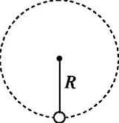
11．质量为m的小球被系在轻绳一端,在竖直平面内做半径为R的圆周运动,如图所示,运动过程中小球受到空气阻力的作用。设某一时刻小球通过轨道的最低点,此时绳子的张力为7mg,在此后小球继续做圆周运动,经过半个圆周恰好能通过最高点,则在此过程中小球克服空气阻力所做的功是( )。

A.mgR B.mgR C.mgR D.mgR
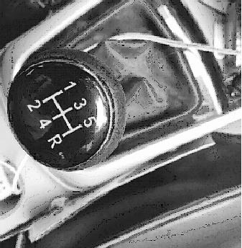
12．(多选)轿车中的手动变速杆如图所示,若保持发动机输出功率不变,将变速杆推至不同挡位,可获得不同的运行速度,从“1”~“5”挡速度增大,R是倒车挡。某型号轿车发动机的额定功率为60 kW,在水平路面上行驶的最大速度可达180 km/h。假设该轿车在水平路面上行驶时所受阻力恒定,则该轿车( )。
A.以最大牵引力爬坡,变速杆应推至“1”挡
B.以最大牵引力爬坡,变速杆应推至“5”挡
C.以额定功率在水平路面上以最大速度匀速行驶时,其牵引力为1200 N
D.以54 km/h的速度在水平路面上匀速行驶时,发动机的输出功率为60 kW
三、解答题
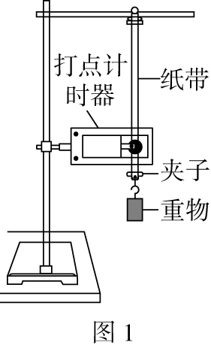
13．用如图1所示的实验装置验证机械能守恒定律，实验所用的电源为学生电源，输出电压为6 V的交流电和直流电两种.重物从高处由静止开始下落，拖着的纸带打出一系列的点，对纸带上的点痕进行测量，验证机械能守恒定律.
(1)下面列举了该实验的几个操作步骤：
A.按照图示的装置安装器件；
B.将打点计时器接到电源的“直流输出”上；
C.用天平测出重物的质量；
D.释放悬挂纸带的夹子，同时接通电源开关，打出一条纸带；
E.测量纸带上某些点间的距离；
F.根据测量的结果计算重物下落过程中减少的重力势能是否等于增加的动能.
其中没有必要进行或者操作不当的步骤是________(将其选项对应的字母填在横线处).
(2)已知打点计时器所用电源的频率为50 Hz.查得当地的重力加速度g＝9.80 m/s².测得所用重物的质量为1.00 kg.实验中得到一条点迹清晰的纸带，把第一个点记作O，每两个计数点之间有四点未画出，另选连续的3个计数点A、B、C作为测量的点，如图2所示.经测量得A、B、C各点到O点的距离分别为50.50 cm、86.00 cm、130.50 cm.根据以上数据，计算出打B点时重物的瞬时速度v_{B}＝________ m/s；重物由O点运动到B点，重力势能减少了________ J，动能增加了________ J(保留3位有效数字).并可得出的结论是________________________________________________________________________.
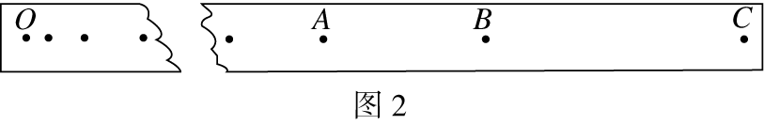
14．某同学在“验证机械能守恒定律”时按如图甲所示安装实验装置，正确进行实验操作，从打出的纸带中选出符合要求的纸带，如图乙所示.图中O点为打点起始点，且速度为0.
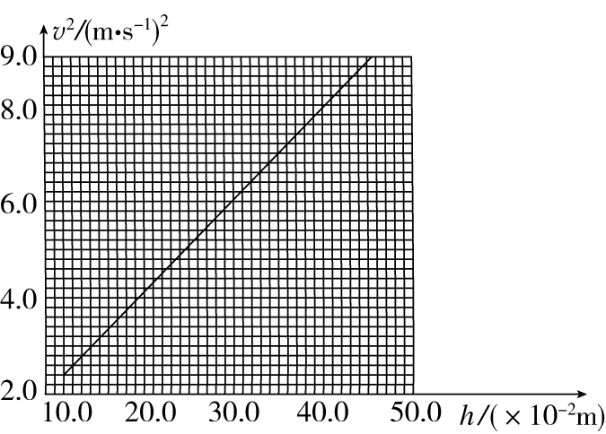
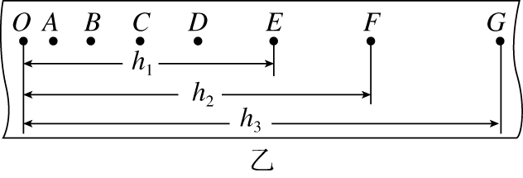
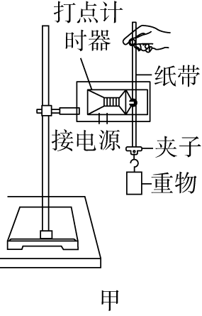
(1)选取纸带上打出的连续点A、B、C、…，测出其中E、F、G点距起始点O的距离分别为h₁、h₂、h₃，已知重物质量为m，当地重力加速度为g，打点计时器打点周期为T.为验证此实验过程中机械能是否守恒，需要计算出从打下O点到打下F点的过程中，重物重力势能的减少量ΔE_{p}＝________，动能的增加量ΔE_{k}＝________(用题中所给字母表示).
(2)以各点到起始点的距离h为横坐标，以各点速度的平方v²为纵坐标建立直角坐标系，用实验测得的数据绘出v²－h图线如图所示，该图线说明了__________________________________________.
(3)从v²－h图线求得重物下落的加速度g＝________ m/s²(结果保留三位有效数字).
四、计算题
15．如图所示，有一个可视为质点的质量为m＝1 kg的小物块，从光滑平台上的A点以v₀＝2 m/s的初速度水平抛出，到达C点时，恰好沿C点的切线方向进入固定在水平地面上的光滑圆弧轨道，最后小物块滑上紧靠轨道末端D点的质量为M＝3 kg的长木板．已知木板上表面与圆弧轨道末端切线相平，木板下表面与水平地面之间光滑，小物块与长木板间的动摩擦因数μ＝0.3，圆弧轨道的半径为R＝0.4 m，C点和圆弧的圆心连线与竖直方向的夹角θ＝60°，不计空气阻力，g取10 m/s².求：（1）小球到达C点时的速度（2）小物块刚要到达圆弧轨道末端D点时对轨道的压力；（3）要使小物块不滑出长木板，木板的长度L至少多大？
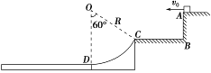

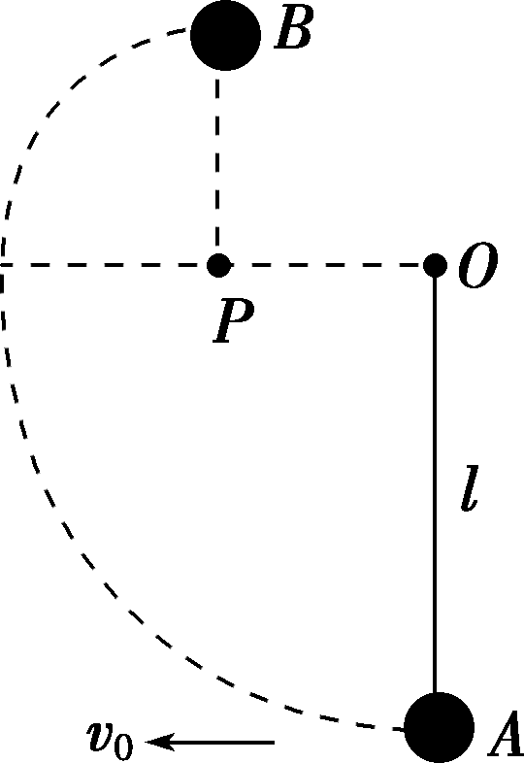
16．如图所示，质量为m的小球用长为l的轻质细线悬于O点，与O点处于同一水平线上的P点处有一根光滑的细钉，已知OP＝，在A点给小球一个水平向左的初速度v₀，发现小球恰能到达跟P点在同一竖直线上的最高点B.(1)求小球到达B点时的速率．(2)若不计空气阻力，则初速度v₀为多少？(3)若初速度变为v₀′＝3，其他条件均不变，则小球从A到B的过程中克服空气阻力做了多少功？

17．如图所示，在水平路段AB上有一质量为2×10³ kg的汽车，正以10 m/s的速度向右匀速直线运动，汽车前方的水平路段BC较粗糙，汽车通过整个ABC路段的v－t图象(在t＝15 s处水平虚线与曲线相切)，运动过程中汽车发动机的输出功率保持20 kW不变，假设汽车在两个路段上运动时受到的阻力恒定不变。 (解题时将汽车看成质点)
(1)求汽车在AB路段上运动时所受的阻力大小f₁和BC路段上运动时所受的阻力大小f₂；
(2)求汽车从B到C的过程中牵引力做的功；
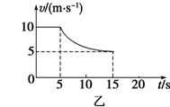
(3)求BC路段的长度。

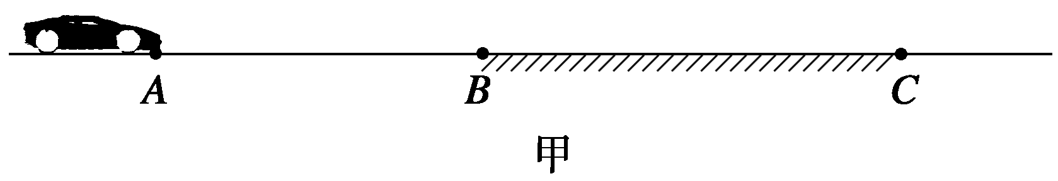

参考答案

一、选择题

1．B
【解析】
溜溜球向下运动时由于重力做正功，动能一定增大，势能转化为动能，选项A正确；溜溜球在上下运动的过程中由于有阻力做功，所以会损失一部分机械能，机械能不守恒，若不及时补充能量则上升的高度会越来越低，因此可在溜溜球运动到最低点时轻抖手腕，向上拉一下绳子，给其补充能量，故选项C、D正确，B错误。
2．B
【解析】
物体滑行过程中只有摩擦力做功，根据动能定理，对A：－μm_{A}gx_{A}＝0－E_{k}；对B：－μm_{B}gx_{B}＝0－E_{k}.故＝＝，B对．
3．B
【解析】
由机械能守恒定律,mgh=4E_{p},解得E_{p}=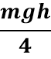=4 560 J,选项B正确。
4．C
【解析】
小球做平抛运动,不计空气阻力,只有重力做功,机械能守恒,则有mgh+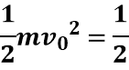mv²,得小球着地时速度大小为v=,故C正确。
5．A
【解析】
由题意可知,此时弹簧所受的拉力大小等于物体B的重力,即F=mg,弹簧伸长的长度为x=h,由F=kx得k=,选项A正确;A与弹簧组成的系统机械能守恒,则有mgh=mv²+E_{p},则弹簧的弹性势能E_{p}=mgh-mv²,选项B错误;物体B对地面恰好无压力时,B的速度为零,选项C错误;对A,根据牛顿第二定律有F-mg=ma,又F=mg,得a=0,选项D错误。
6．C
【解析】
对全程应用动能定理,有Fh+mgd-W_{f}=0,解得物体克服沙坑的阻力所做的功W_{f}=34 J,选项C正确。
7．D
【解析】
设左右两轨道的半径分别为r₁和r₂，则r₁<r₂，根据机械能守恒定律可求出v_{C}＝，v_{D}＝，显然v_{C}<v_{D}，D错误；通过C、D时，两球的加速度分别为a₁＝＝2g，a₂＝＝2g，a₁＝a₂， A正确；两球释放前重力势能相等，动能均为零，所以机械能相等，释放后，它们的机械能守恒，通过C、D时，两球的机械能相等，B正确；通过C时，根据牛顿第二定律可得，F_{C}－mg＝ma₁，所以F_{C}＝3mg，同理可得F_{D}＝3mg，即通过C、D时，两球对轨道的压力相等，C正确。本题选不正确的，故选D。
8．C
【解析】
功率减小一半后,汽车做加速度越来越小的减速运动,最终做匀速运动。
二、多选题

9．BC
【解析】
汽车受到的阻力为f＝0.1×2×10³×10 N＝2×10³ N，前5 s内，由图知a＝2 m/s²，由牛顿第二定律可知F－f＝ma，求得汽车的牵引力为F＝f＋ma＝6×10³ N，故B正确，A错误；t＝5 s末功率达到额定功率，汽车的额定功率为P＝Fv＝6×10⁴ W＝60 kW，故C正确；当牵引力等于阻力时，汽车达到最大速度，则最大速度v_{max}＝＝30 m/s，故D错误．
10．CD
【解析】
设被撞死的兔子奔跑的最小速度为v，兔子的质量为m，由动能定理得－mgx＝0－mv²，解得v＝2 m/s，故C、D两项正确.
11．C
【解析】
小球通过最低点时,设绳的张力为F_{T},则F_{T}-mg=m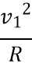,即6mg=m,小球恰好通过最高点时,绳子拉力为零,则有mg=m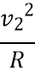,小球从最低点运动到最高点的过程中,由动能定理得-mg·2R-W_{f}=m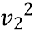-m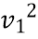,联立解得W_{f}=mgR,C项正确。
12．AC
【解析】
根据P=Fv可知,当速度最小时,牵引力最大,变速杆应推至“1”挡,A项正确,B项错误;由题意可知轿车在水平路面上行驶的最大速度v_{max}=180 km/h=50 m/s,在额定功率下以最高速度行驶时,F=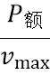=1200 N,C项正确;54 km/h=15 m/s,轿车在水平路面上行驶时所受阻力为1200 N,发动机的输出功率P=fv=18 kW,D项错误。
三、解答题

13．(1)BCD (2)4.00 8.43 8.00 在误差允许的范围内，重物自由下落的过程中机械能守恒
14．(1)mgh₂ (2)当物体自由下落时，只有重力做功，物体的重力势能和动能相互转化，机械能守恒 (3)9.52 m/s²
四、计算题

15．设投掷线到圆心O的距离为s，冰壶在未被毛刷擦过的冰面上滑行的距离为s₁，所受摩擦力的大小为f₁，在被毛刷擦过的冰面上滑行的距离为s₂，所受摩擦力的大小为f₂.则有
s₁＋s₂＝s，f₁＝μ₁mg，f₂＝μ₂mg
设冰壶的初速度为v₀，由动能定理得
－f₁s₁－f₂s₂＝0－mv
联立得s₂＝＝10 m.
16．(1)小球恰能到达最高点B，则在最高点有mg＝，小球到达B点时的速率v＝.
(2)由动能定理得－mg＝mv²－mv，
则v₀＝ .
(3)设小球从A到B克服空气阻力做功为W_{f}，由动能定理得
－mg－W_{f}＝mv²－mv₀′²，
解得W_{f}＝mgl.
17．(1)汽车在AB路段做匀速直线运动，根据平衡条件，有：
F₁＝f₁，P＝f₁v₁
解得：f₁＝2000 N
t＝15 s时汽车处于平衡态，有：
F₂＝f₂，P＝f₂v₂
解得：f₂＝4000 N。
(2)汽车的输出功率不变：W＝Pt＝2.0×10⁵ J。
(3)对于汽车在BC路段运动，由动能定理得：
Pt－f₂s＝mv₂²－mv₁²
解得：s＝68.75 m。

